BERITA ACARA PELAKSANAAN
KOLOKIUM MAHASISWA

Pada hari ${hari} tanggal, ${tanggal} telah berlangsung Kolokium Rencana Penelitian Semester ${semester} tahun akademik ${tahun_akademik}.
Nama Mahasiswa : ${nama}
NIM : ${nim}
Judul Proposal : ${judul_proposal}
Waktu : ${waktu}
Tempat : ${tempat}
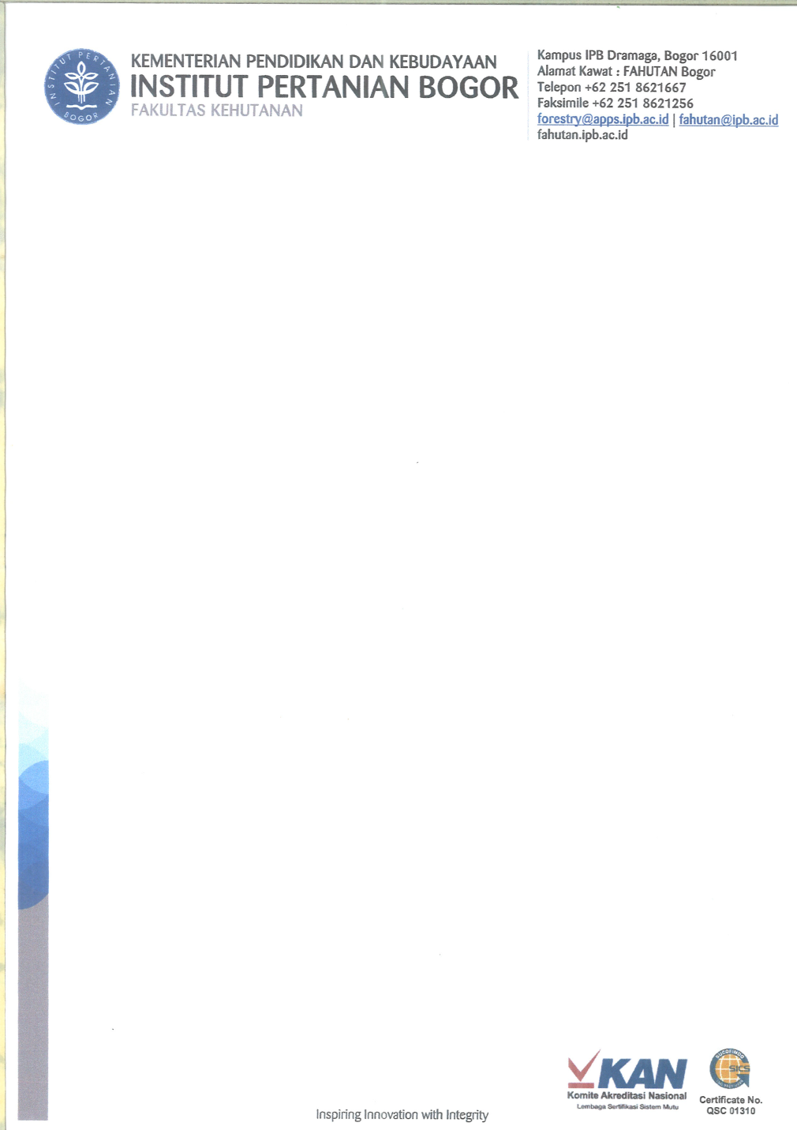
Keputusan: Mendapatkan nilai akhir …………. dengan huruf mutu ………….. .

Bogor, ${tanggal}

Pembimbing Utama, Moderator Kolokium,

${nama_pembimbing_utama} ${moderator}
NIP. ${nip_pembimbing_utama} NIP. ${nip_moderator}

Mengesahkan,
Pembimbing Anggota Ketua Departemen,

${nama_pembimbing_anggota} Dr. Ati Dwi Nurhayati S.Hut., M.Si
NIP. ${nip_pembimbing_anggota} NIP. 197706222007012001

